**PROYECTO DE ROBÓTICA: CONSTRUCCIÓN Y APLICACIÓN DE LA CINEMÁTICA INVERSA A UN BRAZO ROBOT DE SEIS GRADOS DE LIBERTAD UTILIZANDO ROS2**

**MATEO GUZMÁN SALAZAR**

**JUAN SEBASTIÁN SILVA MEDINA**

**DANIEL JOSE MARTINEZ ACEVEDO**

**RUBER ANDREW MIURA MONTERO**

**UNIVERSIDAD EAN**

**ROBÓTICA INDUSTRIAL**

**EDWIN NIKOLAY PRIETO PARRADO**

**BOGOTÁ D.C**

**08 DE JUNIO 202**

**Tabla de contenido**

Introducción 2

Revisión de la literatura 2

Diseño del sistema 2

Análisis cinemático 2

Ambiente de simulación 6

Impresión 3D y construcción MURA fotos evidencias y texto 6

Resultados y discusión 6

Conclusión 7

Referencias 7

# Introducción

# Revisión de la literatura

# Diseño del sistema

# Análisis cinemático

El desarrollo del análisis cinemático requiere del uso de un algoritmo que permita describir la posición del efector final del robot (pinza) con respecto a la base o tierra del robot, el cual se mantiene invariante y se considera un sistema de referencia fijo. Para el análisis cinemático del robot se procedió a emplear una vista general del diseño en SolidWorks, como se puede observar en la figura #. Esta vista permite obtener información gráfica de los componentes del robot facilitar el análisis matemático.

###### Figura #

Vista general del brazo robot en SolidWorks.

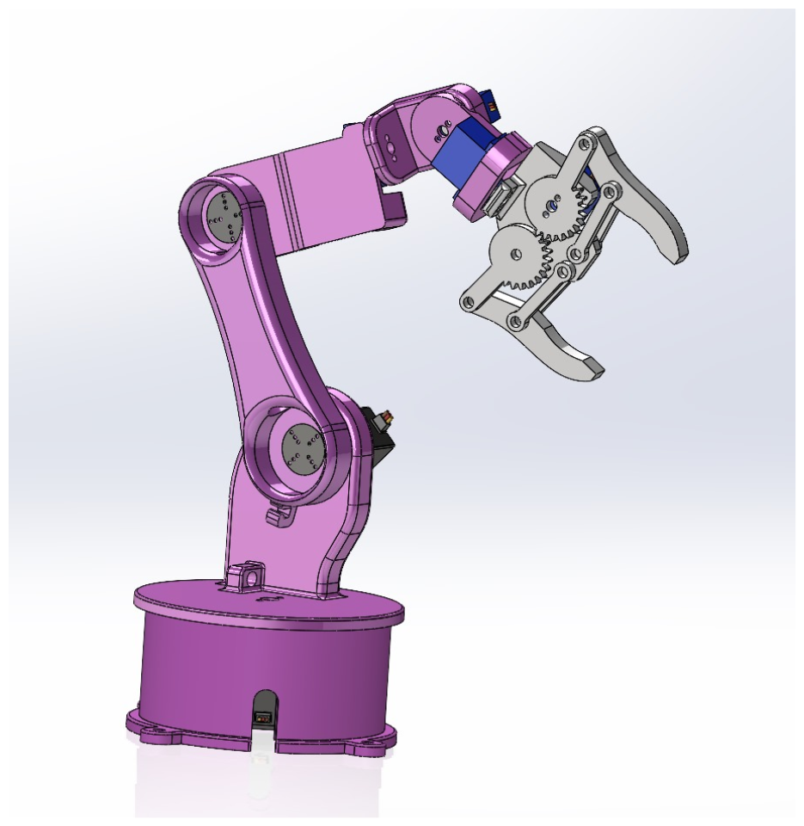

###### *Nota.* La vista general permite observar todos los actuadores y eslabones del robot de forma compacta.

Con base en la vista general es posible comenzar con el análisis cinemático, para ello se procede a dibujar un boceto con las vistas de perfil y alzado, como se puede observar en la figura #. Se decidió expresar las medidas en forma de variables () tomando en cuenta que las dimensiones pueden presentar variaciones debido a las tolerancias de impresión y también por simplificación y claridad del dibujo.

###### Figura #

Vistas de perfil y alzado del robot

*Nota.* Elaboración propia.

Una vez creado el boceto del robot se procedió a aplicar el algoritmo de Denavit-Hartenberg, este algoritmo fue elegido puesto que es uno de los más eficientes al momento de encontrar la cinemática directa en robots manipuladores. Para ello, se estableció un sistema de referencia ***0*** y asignar aquí el ***eje 1,*** siguiendo el algoritmo se procedió a posicionar los demás sistemas de referencia de ***1*** a 6 hasta alcanzar el efector final, siempre evitando rotaciones y traslaciones puras en torno al eje

Cierto es que existen otras metodologías para encontrar la cinemática directa, como lo pueden ser el análisis trigonométrico y la formulación de ecuaciones de posición en las coordenadas . Estas metodologías son adecuadas para la representación de robots de dos o tres grados de libertad, pero presentan dificultades al momento de analizar un mayor número de grados de libertad, como lo es el caso del presente robot.

Una vez obtenidos todos los sistemas de referencia del robot de 6 grados de libertad y definiendo las medidas en términos de variables es momento de proceder con la tabla de DH. Para completar esta tabla es necesario identificar: la rotación pura en , traslación pura en , traslación pura en y rotación pura en (en ese orden) de cada uno de los sistemas de referencia establecidos en relación el sistema siguiente. De esta forma se obtuvieron los datos reflejados en la tabla #.

###### Tabla #

Tabla de Denavit-Hartenberg para el robot de seis grados de libertad.

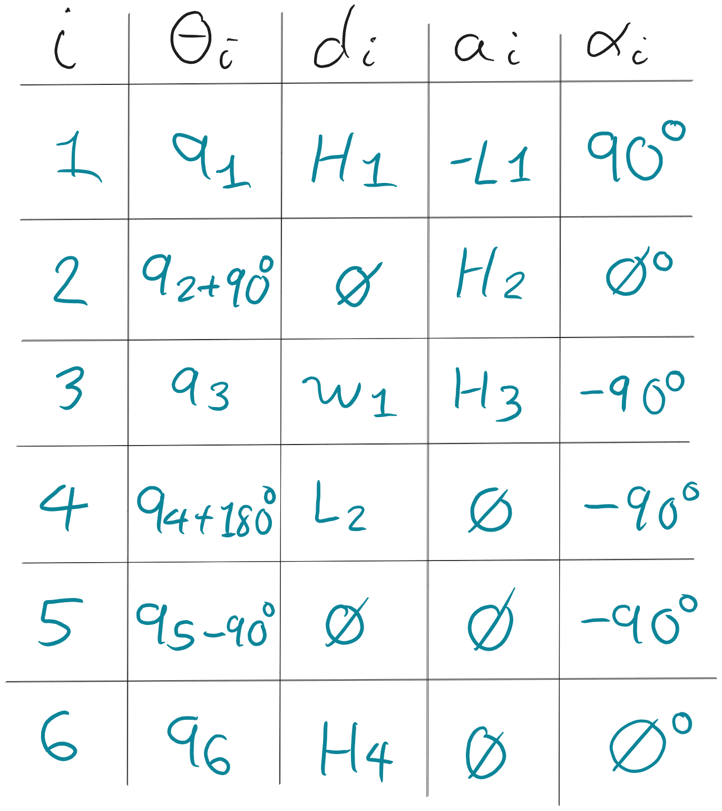

*Nota*. Elaboración propia.

# Ambiente de simulación

La construcción de este proyecto se llevó a cabo utilizando la tecnología de impresión 3D con material PLA. Este material, conocido por su versatilidad y durabilidad, fue fundamental para asegurar la calidad y resistencia de las piezas impresas. El proceso de impresión incluyó varias etapas, desde la configuración inicial de la impresora hasta la supervisión continua durante la impresión para garantizar que cada componente saliera según las especificaciones deseadas.

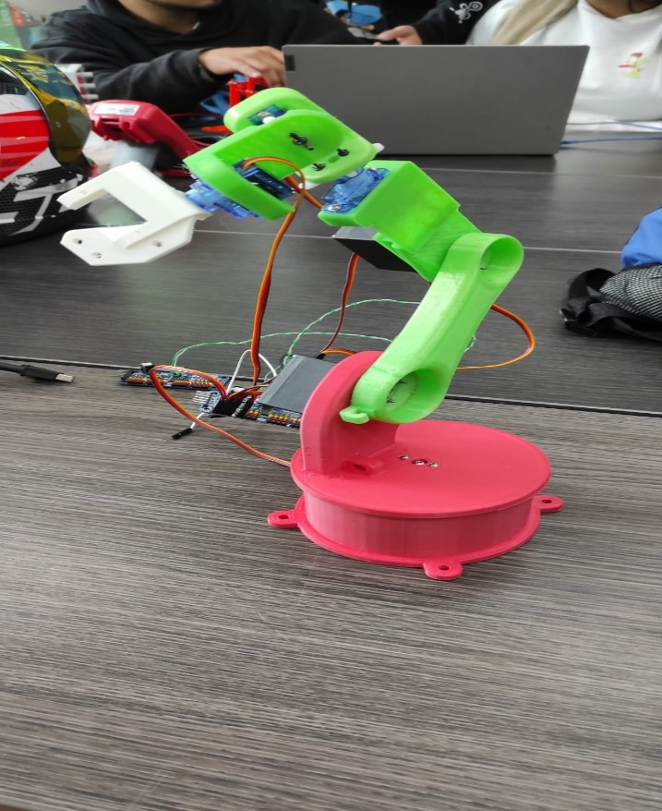Para el movimiento y la funcionalidad del dispositivo, se emplearon un total de siete servos. Tres de ellos fueron modelos MG995, reconocidos por su potencia y precisión, especialmente adecuados para tareas que requieren un alto torque. Los otros cuatro servos fueron modelos SG90, más pequeños y ligeros, pero igualmente eficaces para tareas que no requieren tanta fuerza. Esta combinación de servos permitió un equilibrio entre potencia y eficiencia en el diseño final del proyecto.

Antes de la impresión, se realizó un diseño detallado utilizando el software SolidWorks. Este programa permitió crear modelos tridimensionales precisos de cada componente, asegurando que todas las piezas encajaran perfectamente al ensamblarlas. El diseño incluyó consideraciones para la colocación de los servos y otros componentes, así como las rutas para el cableado interno.

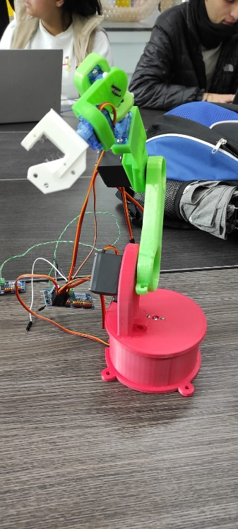

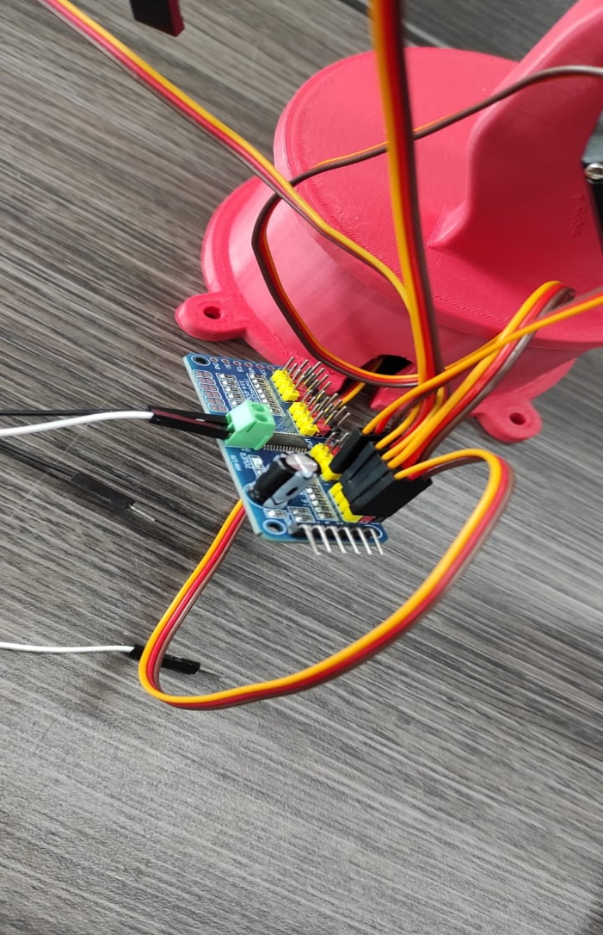El ensamblaje de las piezas impresas se realizó utilizando tornillería M3 de diversas longitudes, seleccionadas para ajustarse a las necesidades específicas de cada unión. Esta tornillería aseguró una conexión robusta y estable entre las diferentes partes del dispositivo. Los servos se conectaron a un módulo PCA9685, un controlador PWM que permite manejar múltiples servos de manera eficiente. Este módulo es esencial para coordinar los movimientos precisos requeridos por el proyecto.

La comunicación entre el Arduino y el módulo PCA9685 se realizó a través de las entradas de reloj (clock) y datos (data), utilizando el protocolo I2C. Esta configuración facilitó el control sincronizado de los servos, permitiendo un rendimiento óptimo del sistema. Para alimentar el módulo PCA9685, se utilizó una fuente de alimentación externa capaz de proporcionar 5V con un máximo de 2 amperios, suficiente para garantizar un funcionamiento estable y sin interrupciones.

En resumen, la combinación de impresión 3D con PLA, el uso de servos MG995 y SG90, el diseño en SolidWorks, y el ensamblaje meticuloso con tornillería M3 y el módulo PCA9685, resultó en un proyecto funcional y bien diseñado. La alimentación externa adecuada y la comunicación eficiente entre los componentes electrónicos aseguraron que el dispositivo cumpliera con los requisitos esperados.

# Resultados

Tras aplicar el algoritmo de Denavit-Hartenberg (DH) al brazo robot de 6 grados de libertad, se obtuvieron los siguientes resultados:

Posicionamiento de los Sistemas de Referencia:

Se establecieron y posicionaron seis sistemas de referencia desde la base del robot hasta el efector final, asegurando la alineación adecuada conforme al algoritmo DH.

Parámetros de la Tabla DH:

Se identificaron los parámetros DH para cada uno de los sistemas de referencia, que incluyen:

Rotación pura en zzz

Traslación pura en zzz

Traslación pura en xxx

Rotación pura en xxx

La tabla resultante reflejó las transformaciones necesarias para cada eslabón en términos de estas operaciones.

# Discusión

El uso del algoritmo DH permitió una descripción clara y sistemática de la cinemática directa del robot, proporcionando una matriz de transformación homogénea que describe la posición y orientación del efector final respecto a la base del robot.

Ventajas del Algoritmo DH:

Eficiencia: El algoritmo DH es especialmente eficiente para robots con múltiples grados de libertad, como el presente caso de 6 DOF.

Simplicidad: La metodología proporciona una forma estructurada y simplificada de derivar las ecuaciones de transformación.

Limitaciones y Consideraciones:

Tolerancias de Impresión: Las dimensiones expresadas como variables (Hn,Ln,WnH_n, L_n, W_nHn ,Ln ,Wn ) tienen en cuenta las posibles variaciones debido a tolerancias de impresión. Esto es crucial para garantizar la precisión en aplicaciones prácticas.

Comparación con Otros Métodos: Aunque se consideraron otras metodologías, como el análisis trigonométrico y las ecuaciones de posición en coordenadas x,y,zx, y, zx,y,z, estas presentan dificultades para robots con más de tres grados de libertad. El algoritmo DH resultó ser más adecuado para este análisis.

# Conclusión

El análisis cinemático del brazo robot utilizando el algoritmo Denavit-Hartenberg proporcionó una solución efectiva y estructurada para describir la posición y orientación del efector final en relación con la base del robot. Los resultados obtenidos son fundamentales para el control y la programación del robot en diversas aplicaciones.

* **Aplicabilidad**: El método empleado es aplicable a una amplia gama de robots manipuladores, especialmente aquellos con múltiples grados de libertad.
* **Precisión y Eficiencia**: La combinación del diseño en SolidWorks y el algoritmo DH garantiza una alta precisión y eficiencia en el análisis cinemático.
* **Futuras Mejoras**: Para mejorar aún más la precisión, se recomienda considerar las tolerancias de fabricación e impresión en el diseño inicial y durante la aplicación del algoritmo.

En conclusión, el uso del algoritmo DH en el análisis cinemático de robots manipuladores es una práctica recomendada debido a su eficiencia, simplicidad y aplicabilidad en robots con múltiples grados de libertad.

Referencias

Alan, D., & Cortez, L. (2018). Procesos y Fundamentos de la investigacion científica. In *Journal of Chemical Information and Modeling* (Vol. 53, Issue 9).

Alcaldía Mayor de Bogotá D.C. (2018). *PASADO, PRESENTE Y FUTURO DE BOGOTÁ*.

Altieri, M. A., Nicholls, C. I., Henao, A., & Lana, M. A. (2015). Agroecology and the design of climate change-resilient farming systems. In *Agronomy for Sustainable Development* (Vol. 35, Issue 3). https://doi.org/10.1007/s13593-015-0285-2

Ariffin Noordin, K., Chee Onn, C., & Faizal Ismail, M. (2006). A Low-Cost Microcontroller-based Weather Monitoring System. In *Journal* (Vol. 5, Issue 1).

Casas Anguita, J., Repullo Labrador, J. R., & Donado Campos, J. (2003). La encuesta como técnica de investigación. Elaboración de cuestionarios y tratamiento estadístico de los datos (I). *Atención Primaria*, *31*(8). https://doi.org/10.1016/s0212-6567(03)70728-8

CREG. (2023). Tarifas de energía eléctrica ($/kWh) reguladas por la comisión de energía y gas (CREG). *Enel*.

Cvetković, A., Maguiña, J. L., Soto, Alonso., Lama-Valdivia, J., & Correa López, L. (2021). ESTUDIOS TRANSVERSALES Cross-sectional studies. *Revista de La Facultad de Medicina Humana*, *21*(1).

FAO. (2002). El cultivo protegido en clima mediterráneo. *Estudio FAO, Producción Y\nprotección Vegetal, 90*.

Garaventa, D. (2015). *Proyecto instalación de un invernadero inteligente*. Universidad de Buenos Aires.

Gomathi, K., Balaji, A., Vijaya Shanthy, S., Jeevetha, T., Sanjay, & Mithil, J. (2022). Experimental investigation on IOT interfaced smart gardening system with human path clearance. *Materials Today: Proceedings*, *66*. https://doi.org/10.1016/j.matpr.2022.05.298

Hernandez, R. (2020). Metodologia de la Investigacion - Sampieri (6ta edicion).pdf. *McGRAW-HILL / INTERAMERICANA EDITORES, S.A. DE C.*

Kiernan, B. M., Fay, C., Beirne, S., & Diamond, D. (2008). Development of an autonomous greenhouse gas monitoring system. *Proceedings of World Academy of Science, Engineering and Technology*, *34*.

Malhi, G. S., Kaur, M., & Kaushik, P. (2021). Impact of climate change on agriculture and its mitigation strategies: A review. In *Sustainability (Switzerland)* (Vol. 13, Issue 3). https://doi.org/10.3390/su13031318

Montoya, E. A. Q., Colorado, S. F. J., Muñoz, W. Y. C., & Golondrino, G. E. C. (2017). Propuesta de una Arquitectura para Agricultura de Precisión Soportada en IoT. *RISTI - Revista Iberica de Sistemas e Tecnologias de Informacao*, *24*. https://doi.org/10.17013/risti.24.39-56

Naga, V., & Gunturi, R. (2013). Micro Controller Based Automatic Plant Irrigation System. *International Journal of Advancements in Research & Technology*, *2*(4).

Olawepo, S., Adebiyi, A., Adebiyi, M., & Okesola, O. (2020). An Overview of Smart Garden Automation. *2020 International Conference in Mathematics, Computer Engineering and Computer Science, ICMCECS 2020*. https://doi.org/10.1109/ICMCECS47690.2020.240892

Penzenstadler, B., Khakurel, J., Plojo, C. J., Sanchez, M., Marin, R., & Tran, L. (2018). Resilient smart gardens-Exploration of a blueprint. *Sustainability (Switzerland)*, *10*(8). https://doi.org/10.3390/su10082654

Ramírez, L. J. (2021, September 19). *Red de agricultoras y agricultores: la riqueza de las huertas urbanas en Bogotá*. BOGOTA.

Secretaría Distrital de Ambiente. (2022, May 23). *Huertas Urbanas: ¿Qué son y cuántas hay en Bogotá?* Ovserbatorio Ambiental de Bogotá.

Selmani, A., Outanoute, M., Khayat, M. El, Guerbaoui, M., Ed-Dahhak, A., Lachhab, A., & Bouchikhi, B. (2019). Towards autonomous greenhouses solar-powered. *Procedia Computer Science*, *148*. https://doi.org/10.1016/j.procs.2019.01.062

Veiga de Cabo, J., Fuente Díez, E. de la, & Zimmermann Verdejo, M. (2008). Modelos de estudios en investigación aplicada: conceptos y criterios para el diseño. *Medicina y Seguridad Del Trabajo*, *54*(210). https://doi.org/10.4321/s0465-546x2008000100011

Velasco-Hemandez, G., Mirani, A. A., Awasthi, A., & Walsh, J. (2022). IoT-based system for monitoring conditions in an industrial painting booth. *2022 33rd Irish Signals and Systems Conference, ISSC 2022*. https://doi.org/10.1109/ISSC55427.2022.9826206

Verbeek, M., & Hardeweg, B. (2022). From consumer to prosumer: Are small-scale home indoor farms economically viable? *European Journal of Horticultural Science*, *87*(3). https://doi.org/10.17660/eJHS.2022/031

Wang, N., Zhang, N., & Wang, M. (2006). Wireless sensors in agriculture and food industry - Recent development and future perspective. In *Computers and Electronics in Agriculture* (Vol. 50, Issue 1). https://doi.org/10.1016/j.compag.2005.09.003

Wang, S., Song, J., Qi, P., Yuan, C., Wu, H., Zhang, L., Liu, W., Liu, Y., & He, X. (2022). Design and development of orchard autonomous navigation spray system. *Frontiers in Plant Science*, *13*. https://doi.org/10.3389/fpls.2022.960686

Zhang, P., Wang, S., Li, X., Chen, Z., Chen, X., Hu, Y., Zhang, H., Zhang, J., Li, M., Huang, Z., Li, Y., Li, L., Xu, X., Yang, Y., Song, H., Huo, H., Shi, Y., Hu, X., Wu, Y., … Zhang, Y. (2022). Orchard Energy Management to Improve Fruit Quality Based on the Internet of Things. *Lecture Notes in Electrical Engineering*, *942 LNEE*. https://doi.org/10.1007/978-981-19-2456-9_68